**附件1**

**中国（山西）国际交通产业博览会参展合同**

电话：010-88859628 传真：010-88859628

山西省展览馆地址：山西省太原市万柏林区新晋祠路12号

布展时间: 2019年11月5-6日　　 开幕时间: 2019年11月7日 9:30

|  |  |  |  |  |  |  |
| --- | --- | --- | --- | --- | --- | --- |
| **参展单位全称**  **（楣板名称）** | 中文 | | | | | |
| 英文 | | | | | |
| **通讯地址** |  | | | | | |
| **单位负责人** |  | 联系人 |  | | 手 机 |  |
| **联系电话** |  | 传 真 |  | | 电子邮箱 |  |
| **计划展出的产品技术及应用领域** |  | | | | | |
| **参展期间是否有推广活动计划** |  | | | | | |
| **希望见到的参观商（请列举）** |  | | | | | |
| **预订展位** | 品牌展区标准展位个 ； 展位号： ； 费用（**RMB**）：元； | | | | | |
| 普通展区标准展位个 ； 展位号： ； 费用（**RMB**）：元； | | | | | |
| 室内展区空地**m**2 展位号:费用（**RMB**）：元 | | | | | |
| 室外展区空地**m**2 展位号:费用（**RMB**）：元 | | | | | |
| **会刊广告**：⑴封面30,000□⑵封底20,000□⑶跨版15,000□⑷彩色内页8,000□；费用元； | | | | | | |
| **特殊广告**：⑴参观证40,000□⑵桁架喷绘30,000□⑶拱门10,000□⑷立柱5,800□；费用元； | | | | | | |
| **技术讲座**：**20000**元/场，选择场，主讲人 　 ，职务，费用元； | | | | | | |
| **参展费用总计**（大写）**：**（小写）：　　 ；**付款日期**：年月日 | | | | | | |
| 户 名：山西蜂巢展览有限公司  开户行：中国工商银行股份有限公司太原高新技术开发区支行  帐 号：**0502121609200268302** | | | | **特别提示：**报名后七日内请将参展费用一次性汇入指定帐户，并及时传真付款底单，以便核查；组织单位收到全部参展费用为最终确认参展商展出资格。  **注：拒收现金和无抬头支票** | | |

组委会印鉴及负责人签名 参展单位印鉴及负责人签名

年 月 日 年 月 日

**附件2**

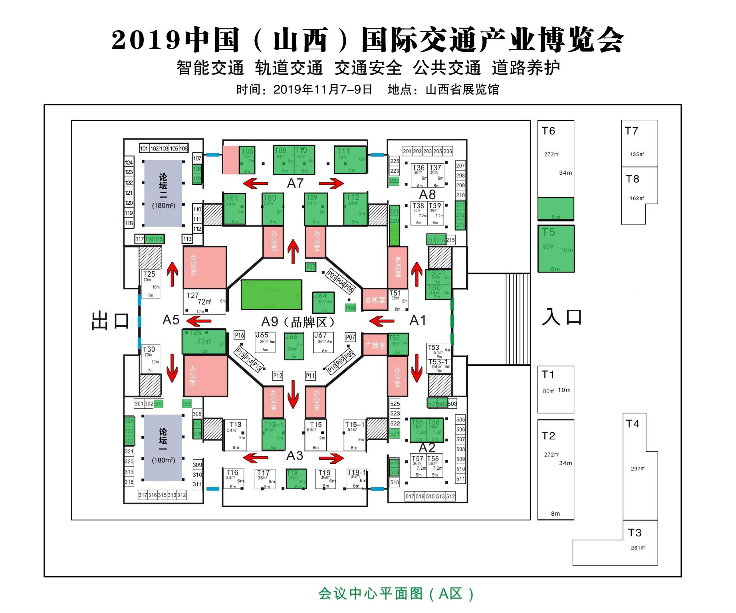

**展位图**

注：展位图带颜色为目前已定区域，展位图空白处可自行选择